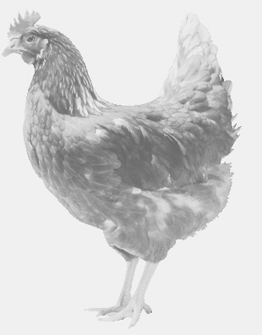
firma SVOBODA – Lučice
drůbežárna Mírovka, Vadín, 569489358, 777989857
NOSNÉ KUŘICE
barva červená a černá
Stáří: 14 týdnů
Cena: 140,- Kč/kus
Pondělí 16. dubna 2018
16.00 h. – Kuřimské Jestřabí
U obecního úřadu

Možno objednat: 569 489 358 svoboda.lucice@seznam.cz

